“DIGITAL TRANSITION”

Il mondo della formazione è interessato da cambiamenti e sfide epocali dovute a:
- Nuove visione produttive (transizione ecologica ed energetica, rivoluzione digitale, innovazione dei processi e delle tecnologie)
- Nuovi contesti (allievi digitale e docenti, variazione contesti formativi, flussi reti di conoscenza senza confini, realtà virtuale, ecc.)
- Nuovi concetti organizzativi (organizzazione del lavoro, logistica e spazi, lavoro a distanza, riconfigurazione delle professioni, ecc.)
- Nuovi prodotti formativi (trasformazione digitale della formazione, nuovi prodotti, nuove metodologie didattiche, microformazione/formazione individuale guidata, ecc.)

Su tali temi sono in corso, dibattiti e sperimentazioni che coinvolgono aziende, allievi, istituzioni educative, centri di ricerca, ecc.

Serintel che da oltre 20 anni è al servizio della formazione per grandi aziende del settore energia, vuole stare al passo con i tempi e contribuire alla diffusione della cultura digitale e delle nuove applicazioni nel rispetto dei principi di sostenibilità.

Lo schema concettuale della nostra “vision” è riportato nello schema sottostante

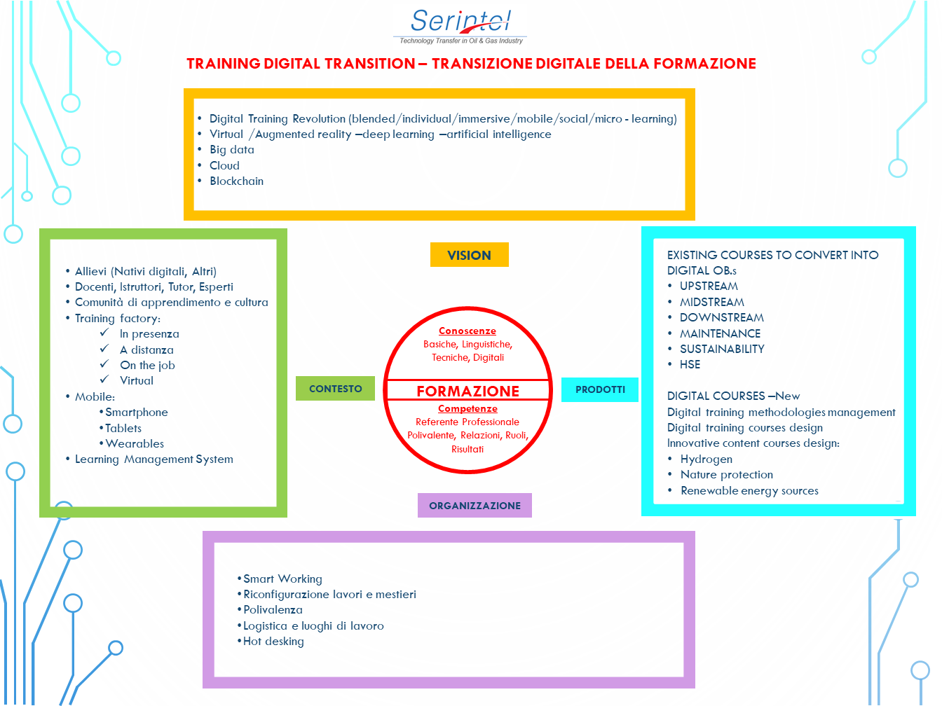

Saremo lieti di interloquire con tutti gli operatori del settore e le istituzioni interessate, gli allievi e le aziende che desiderano intraprendere il percorso di adeguamento della formazione ai cambiamenti in corso nella società del 3° millennio e alla attribuzione di valore ai principi della sostenibilità.

Su queste linee si stanno muovendo le grandi aziende del mondo industriale e dell’information technology con progetti ad hoc in corso di realizzazione (es. ENI, SNAM. ENEL, TIM, ecc.).

